T.C.
DİCLE ÜNİVERSİTESİ
ZİYA GÖKALP EĞİTİM FAKÜLTESİ
TEMEL EĞİTİM BÖLÜMÜ
SINIF EĞİTİMİ ANABİLİM DALI



İLOKULDA ALTERNATİF EĞİTİM UYGULAMALARI DERSİ
KÖY OKULLARI DEĞİŞİM AĞI PROJESİ FOTOĞRAFLARI

KATILIMCININ;
ADI-SOYADI: Şevval Dicle AKAT
NUMARASI: 20274028

- ATÖLYENİN RESİMLERİ
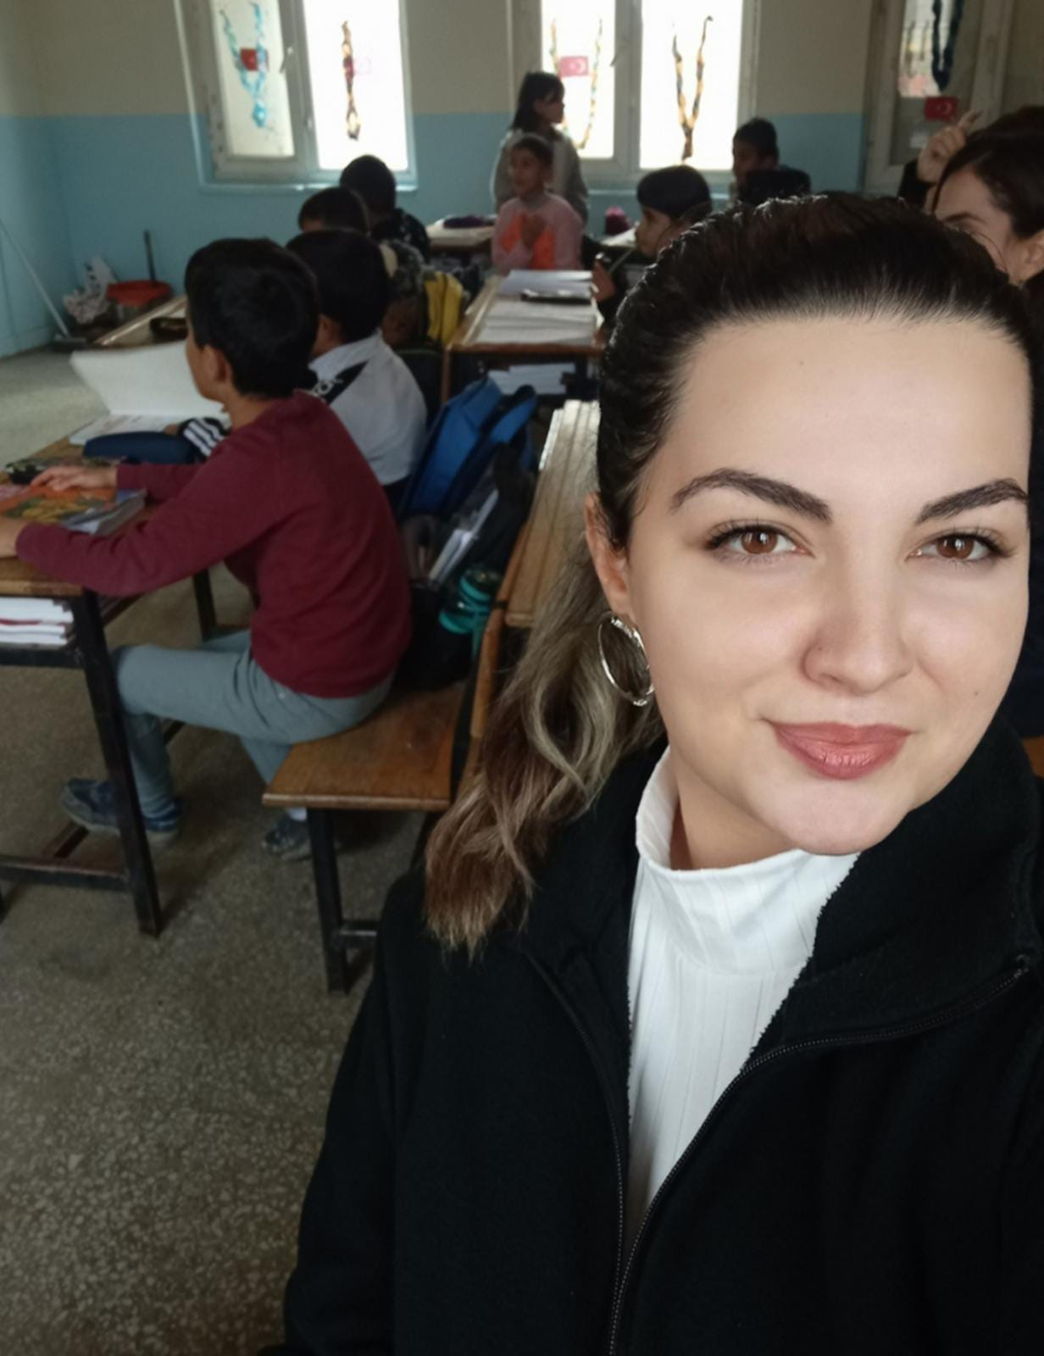
GEZİCİ KÜTÜPHANE UYGULAMASINDA BİZİM ÖĞRENCİLER;
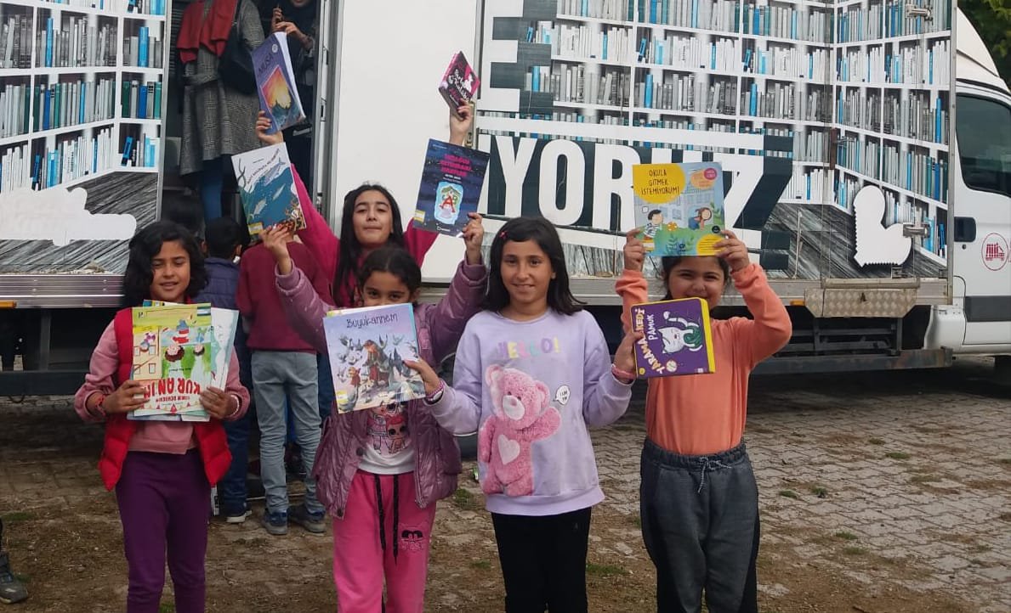
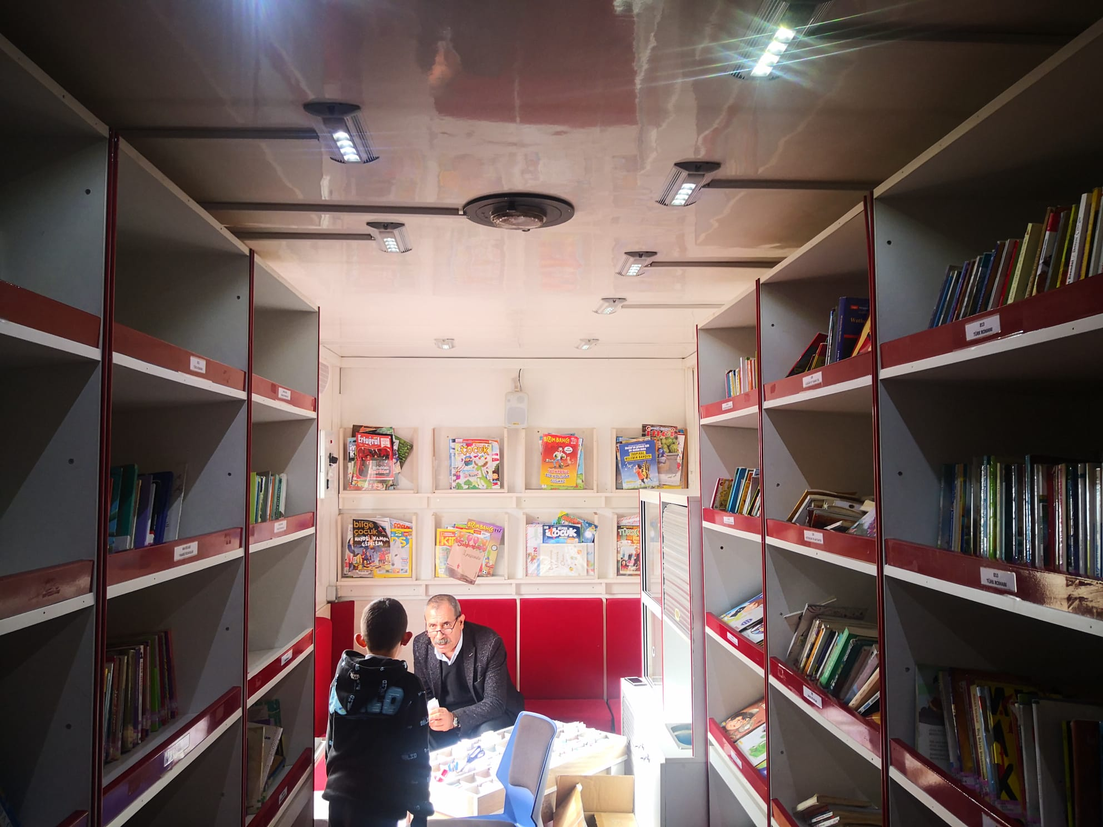

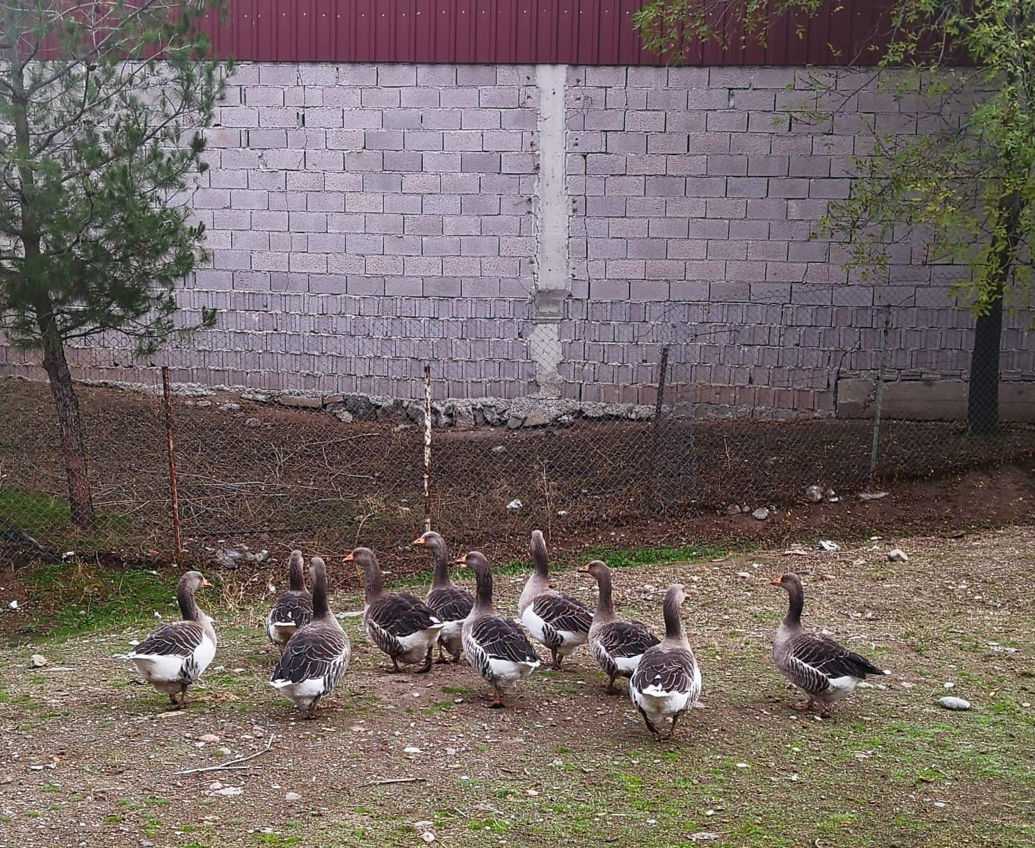
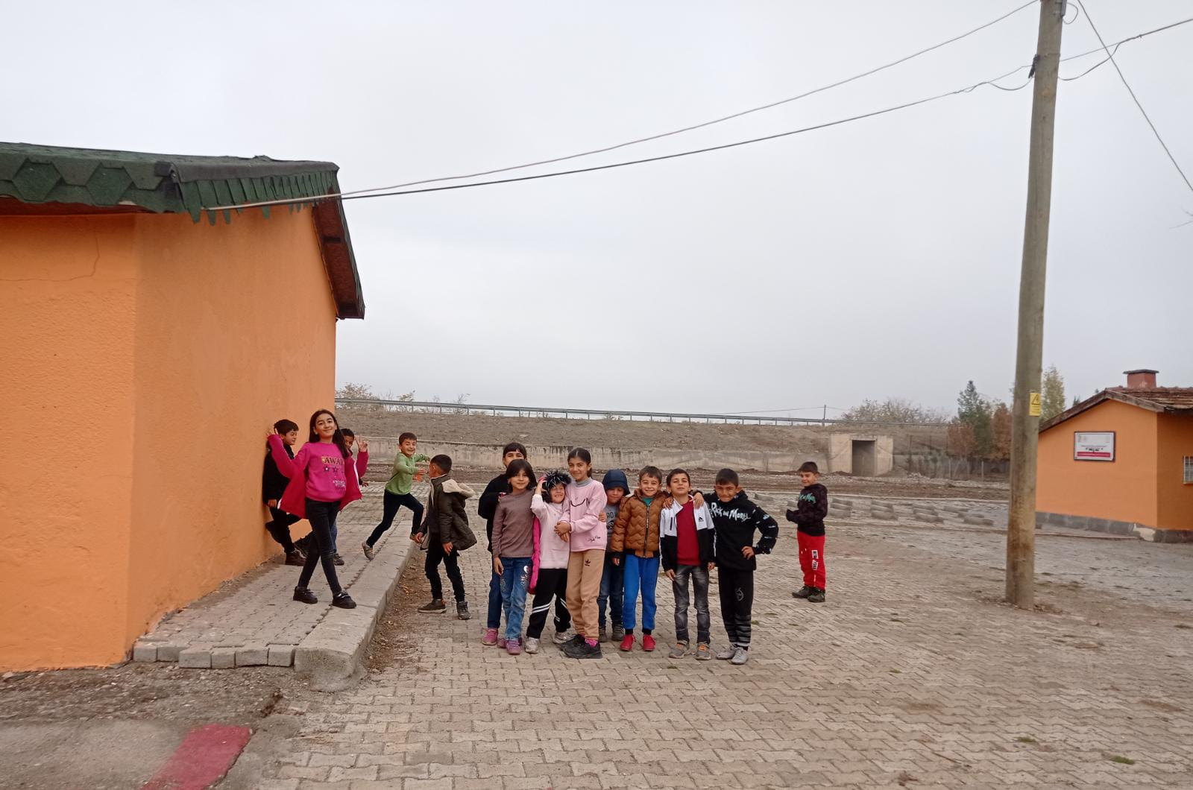
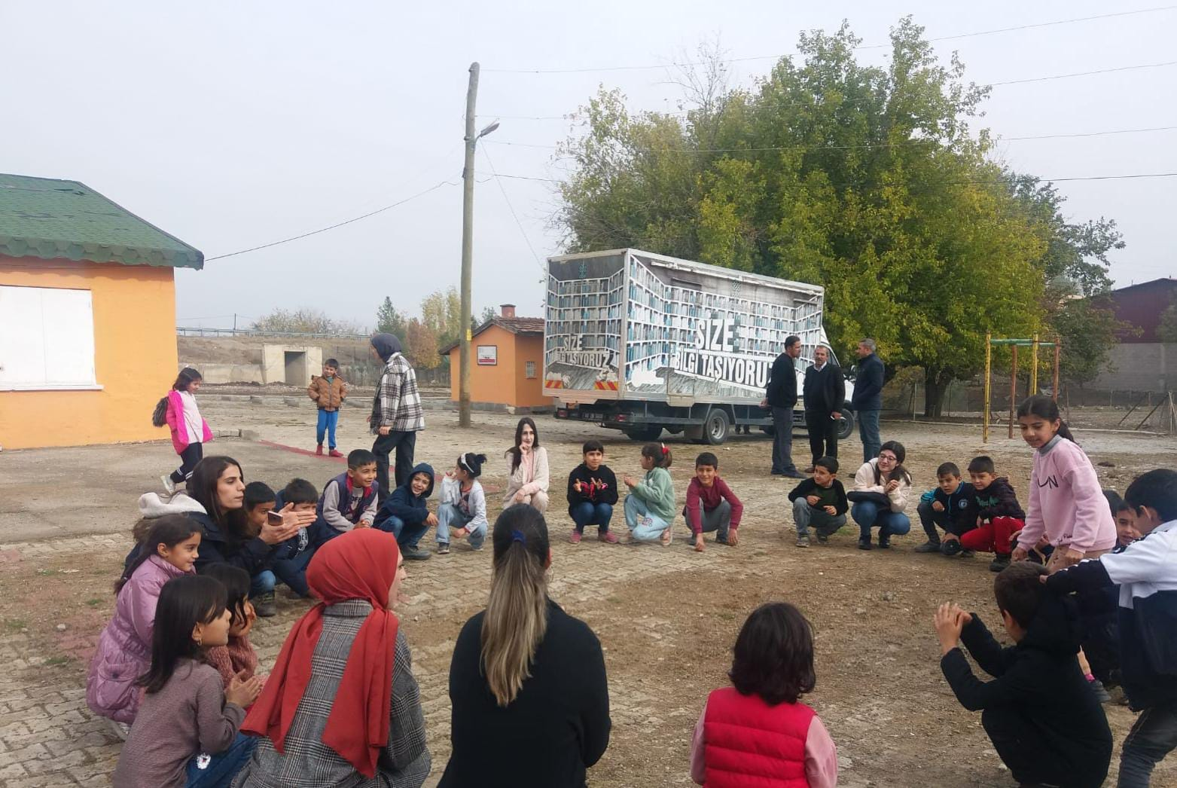
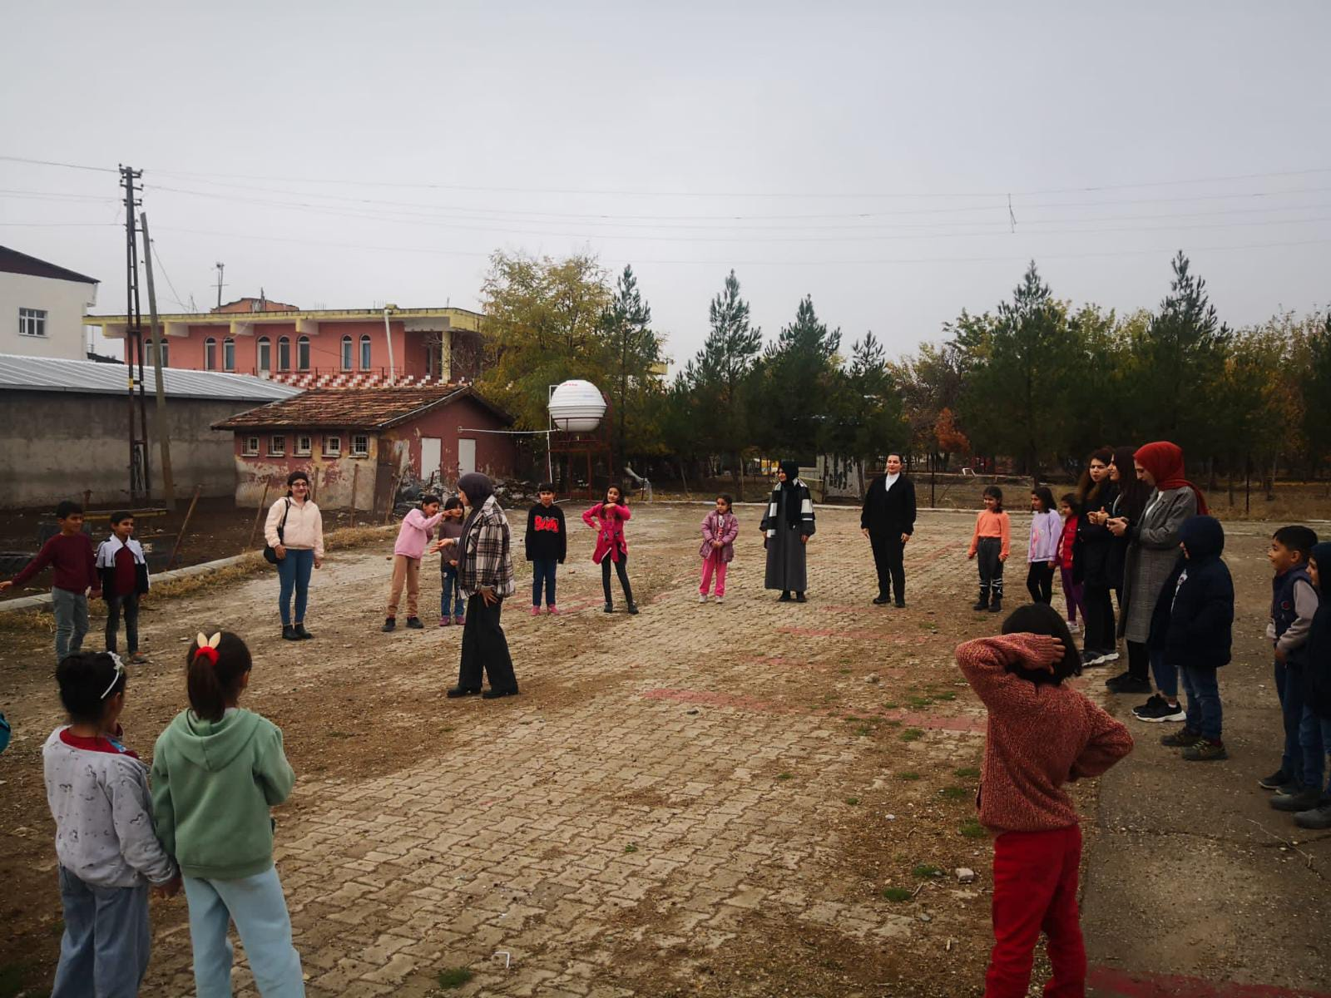
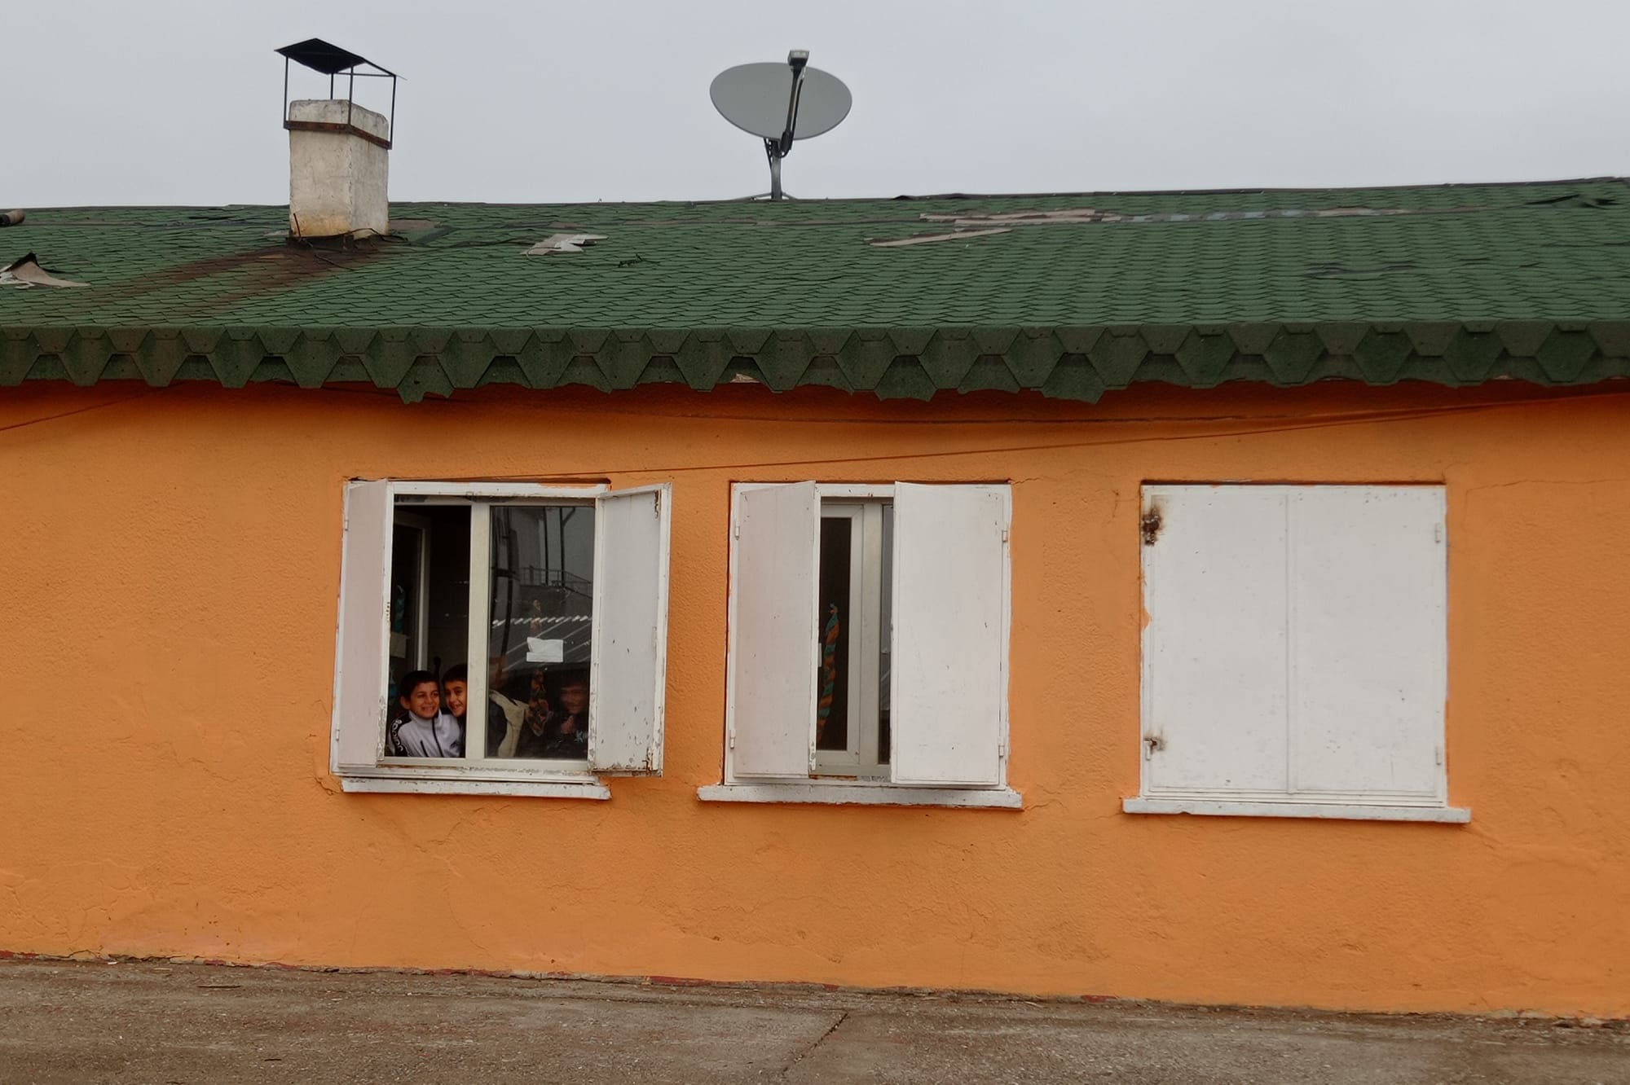
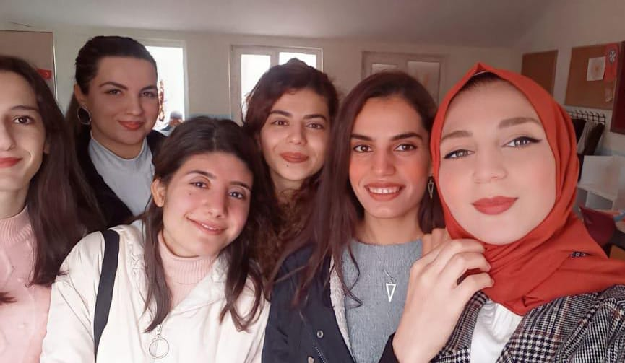

- ATÖLYENİN RESİMLERİ
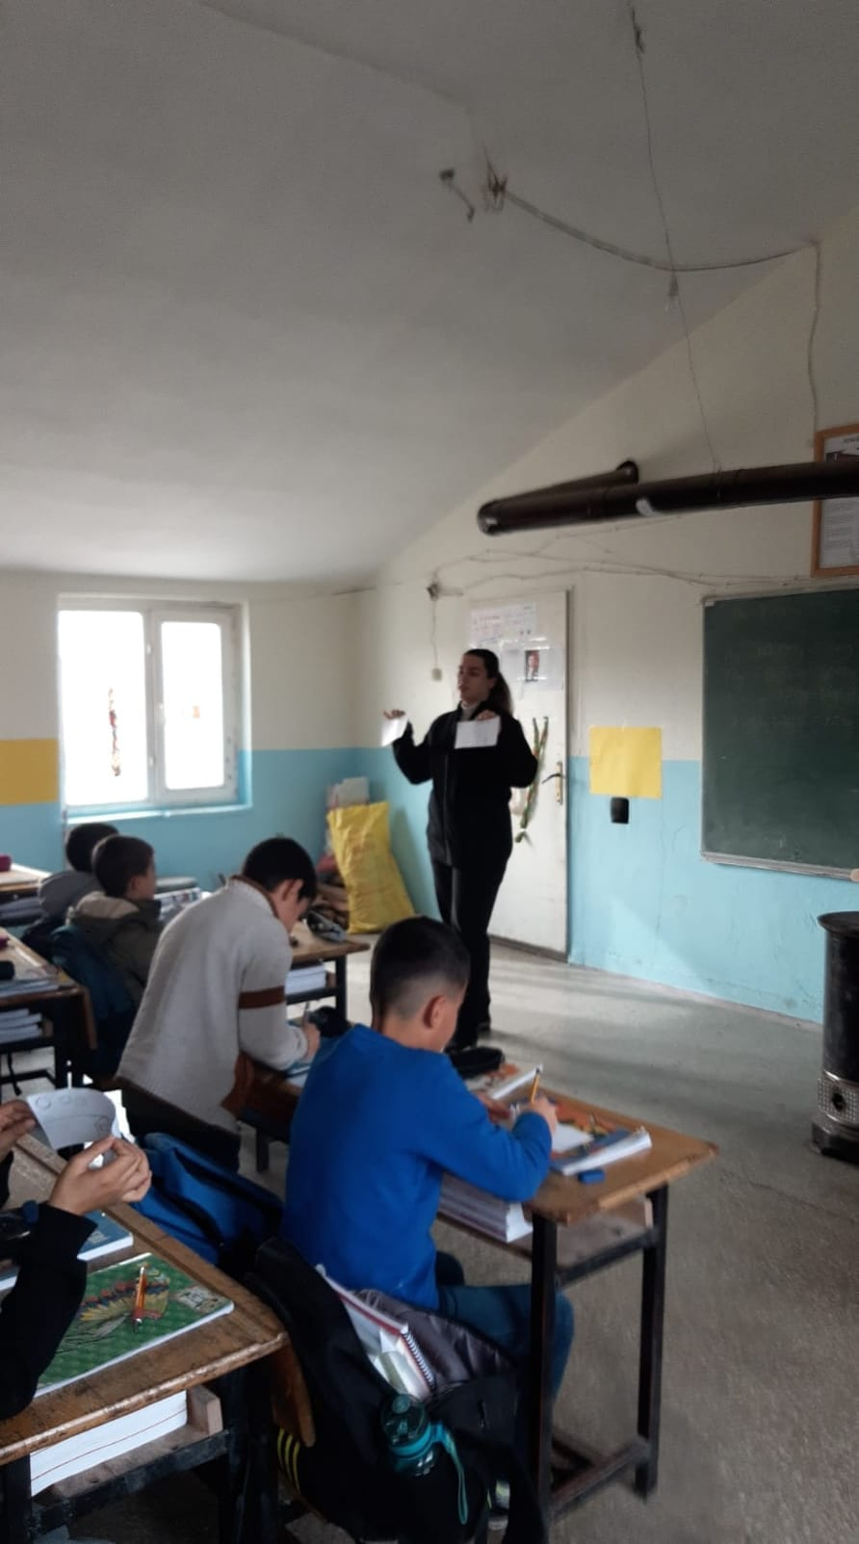
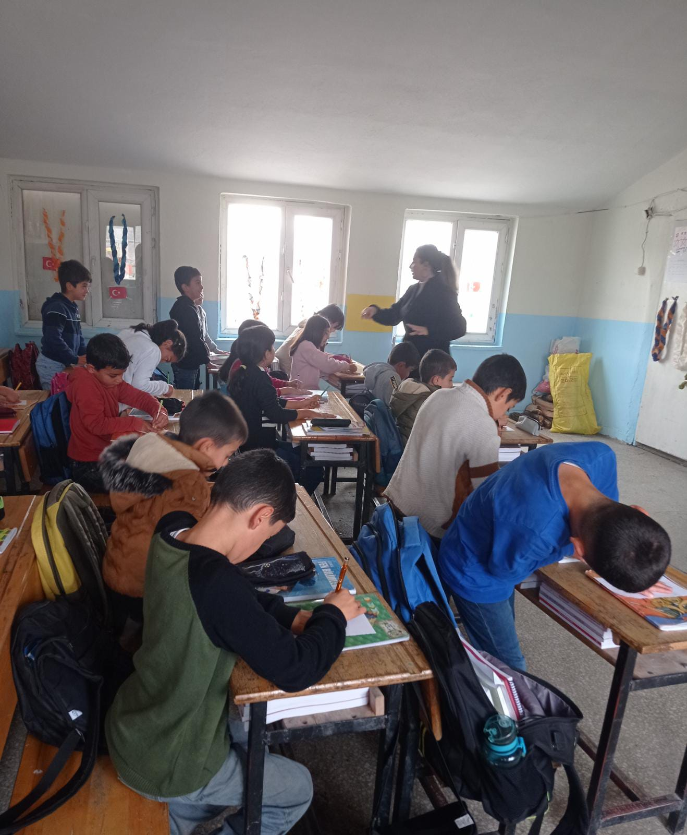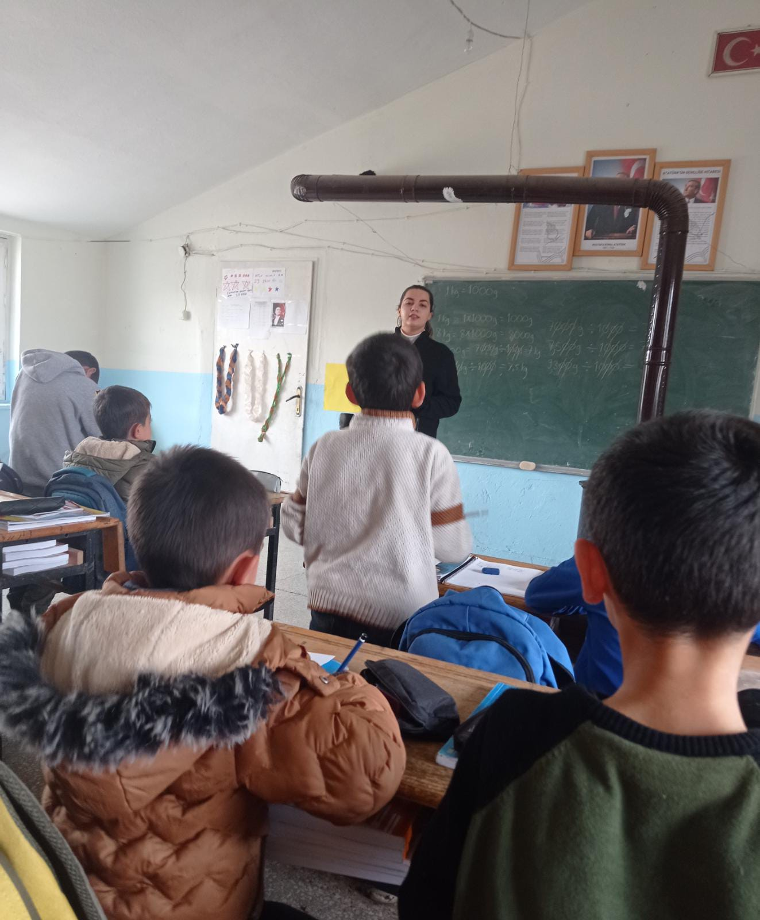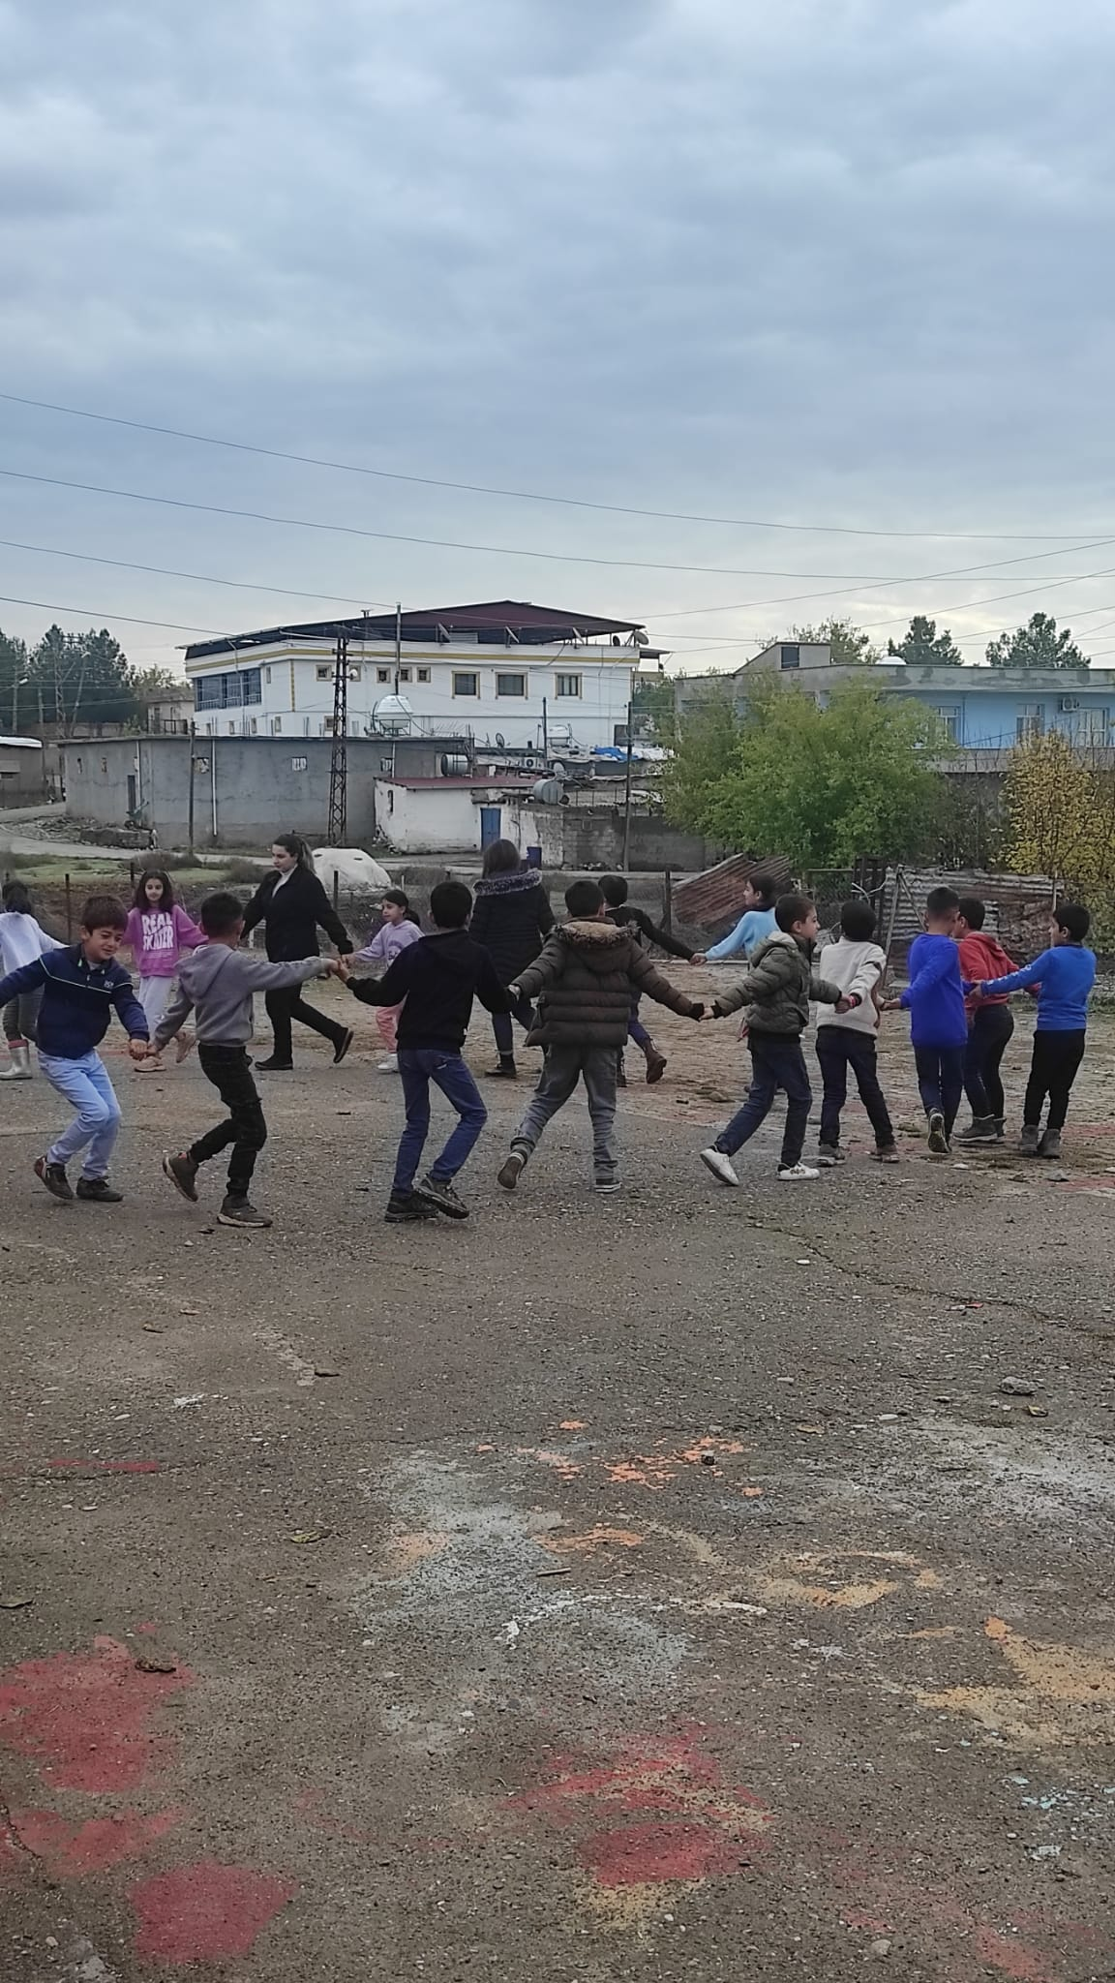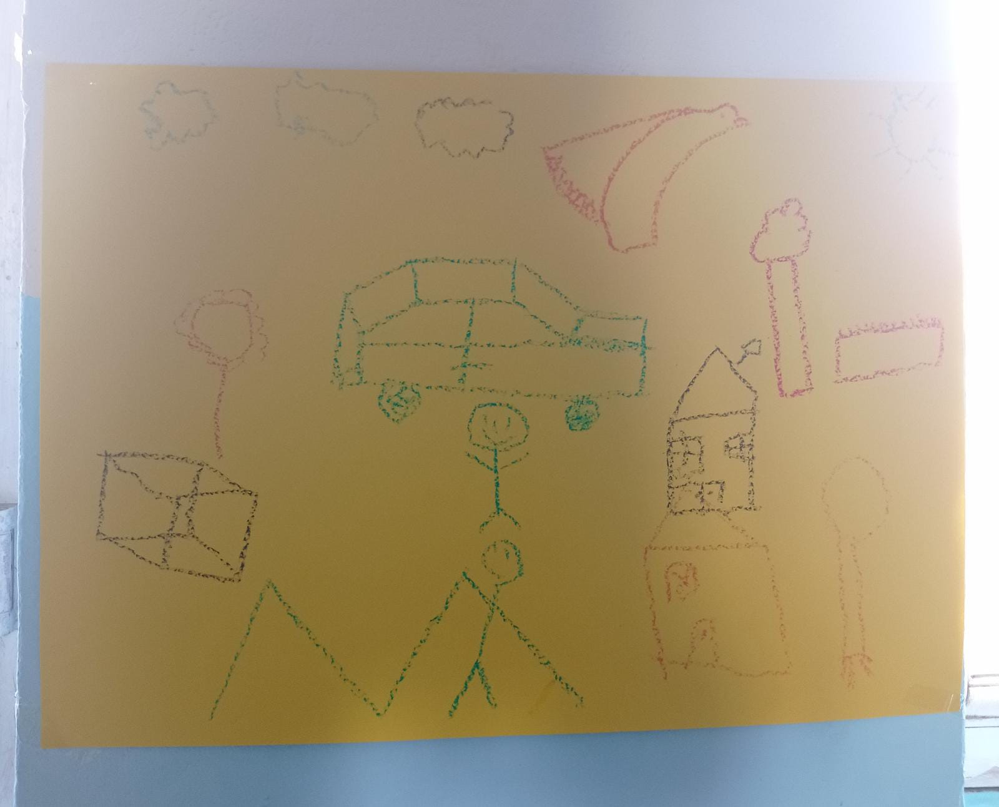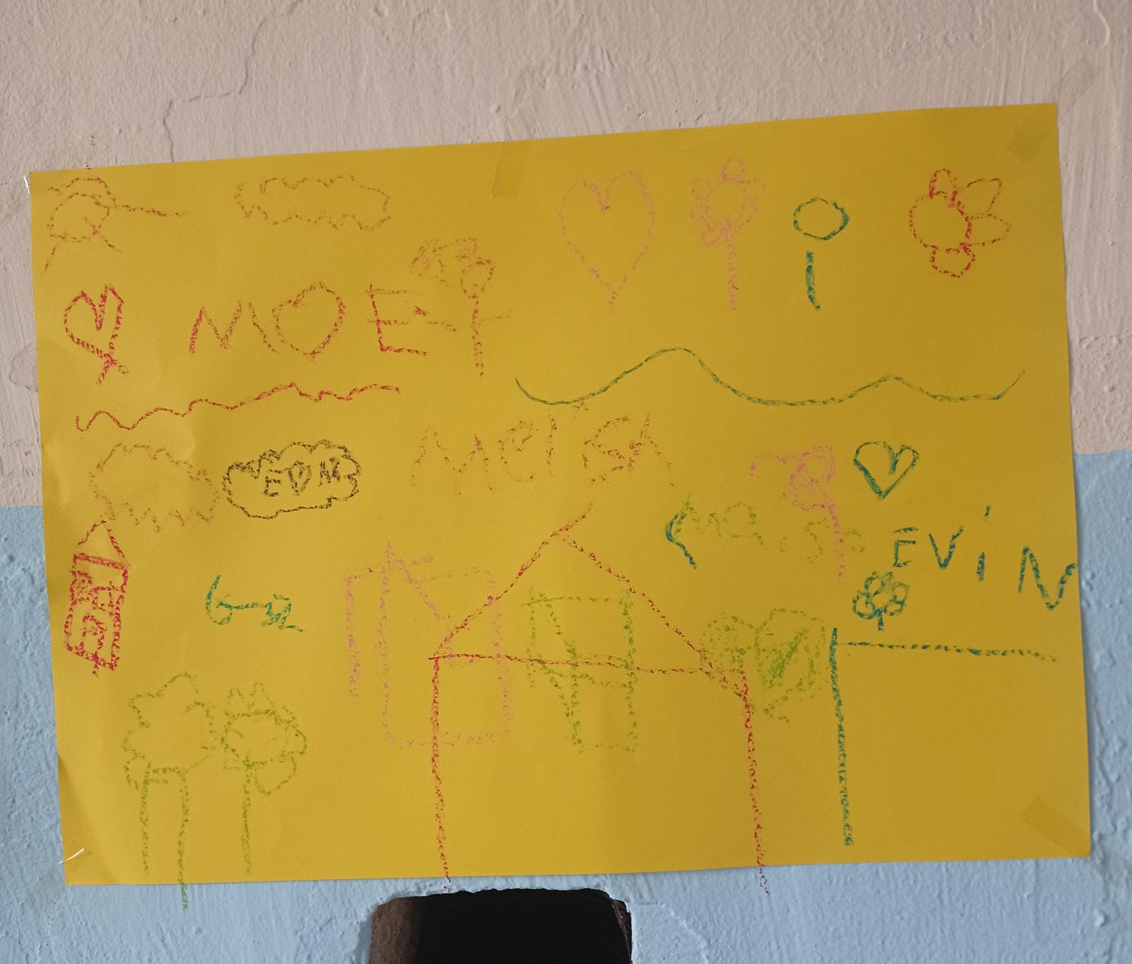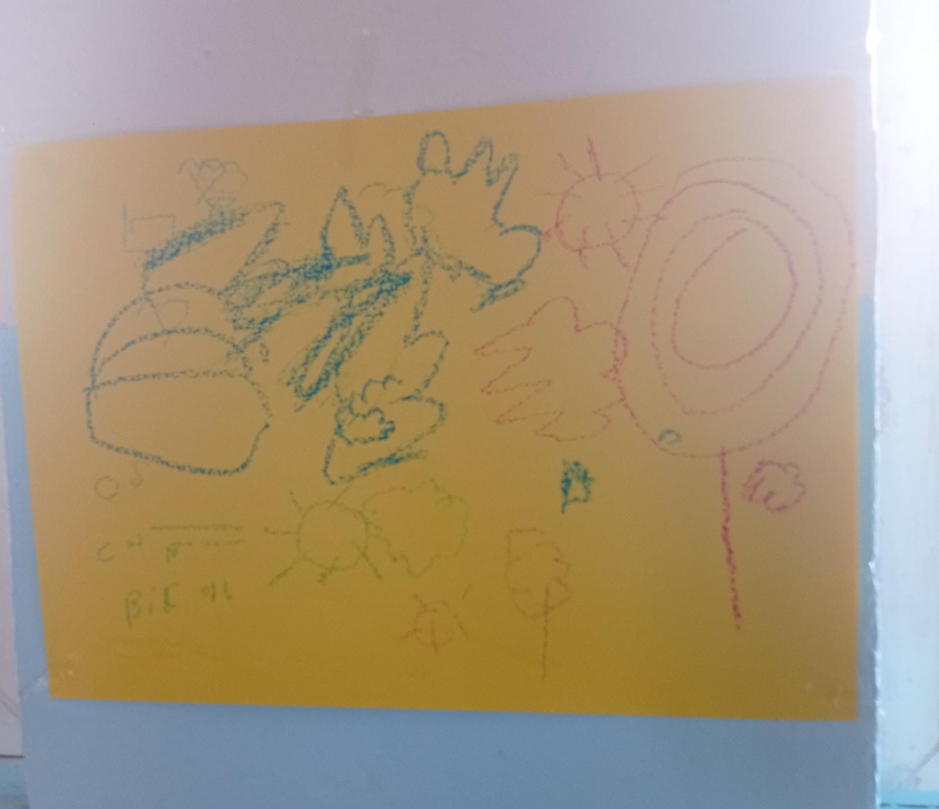
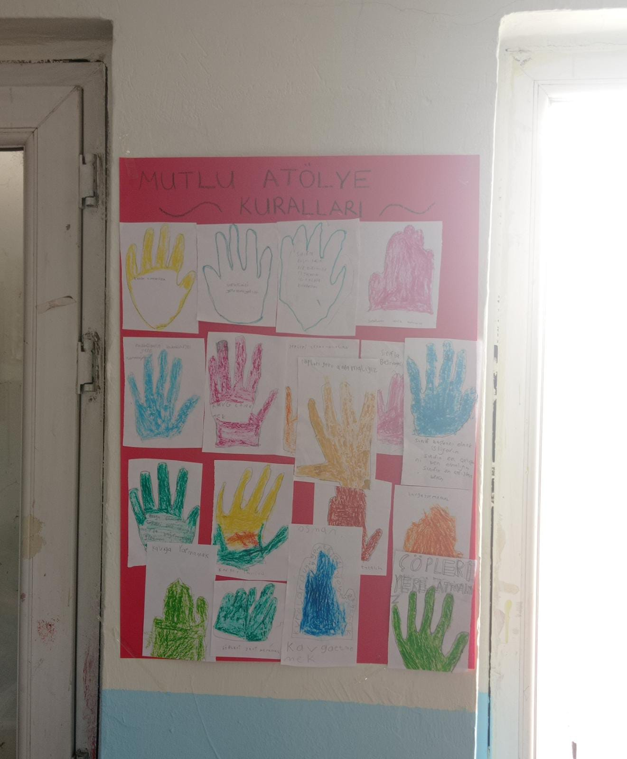
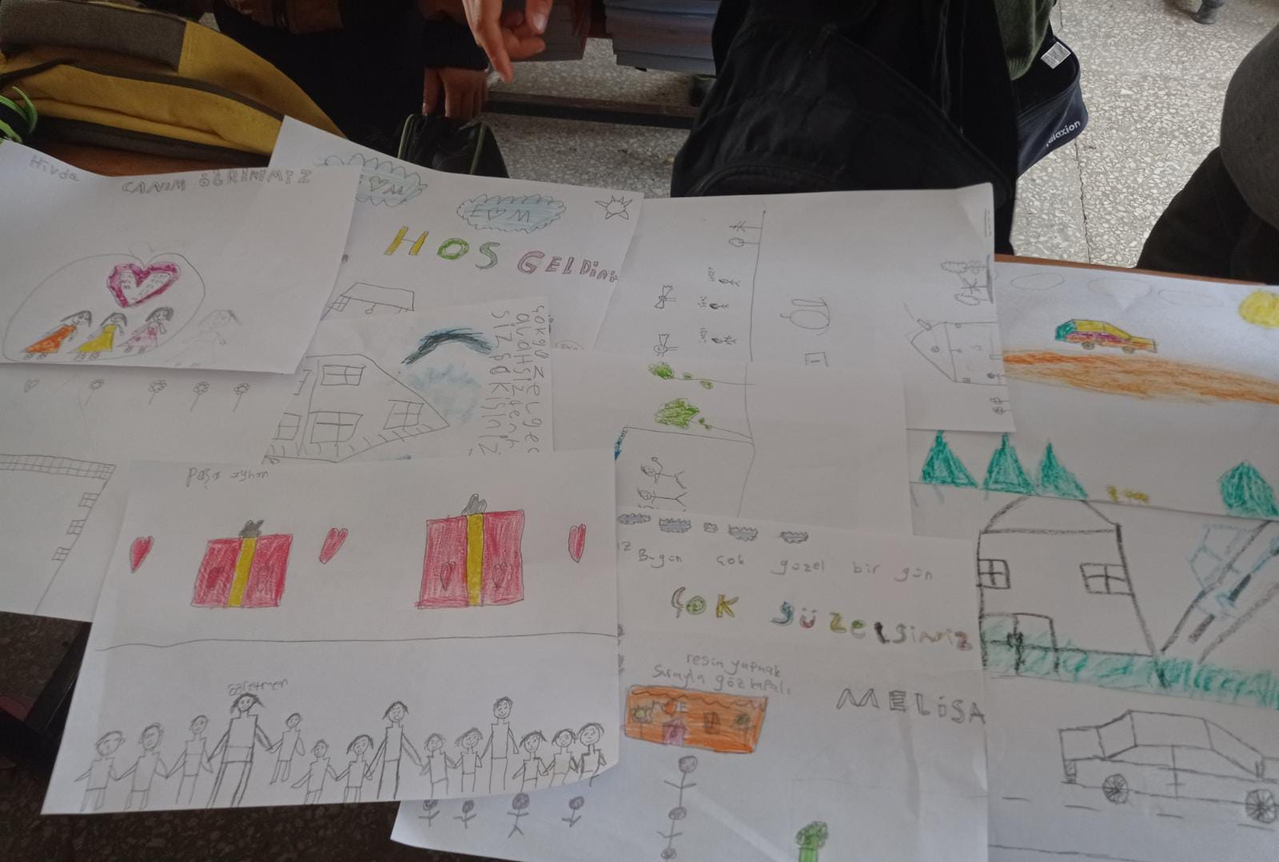
- ATÖLYE RESİMLERİ
Bu hafta, tek çalıştığım için pek fazla resim çekemedim.
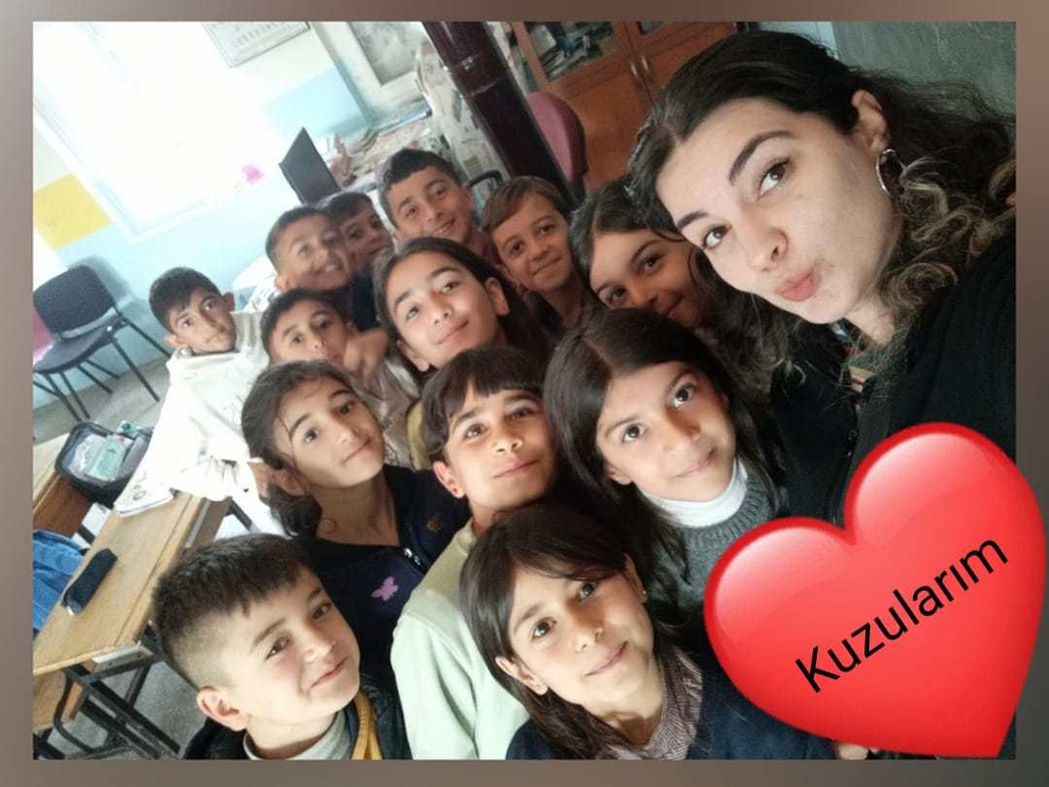
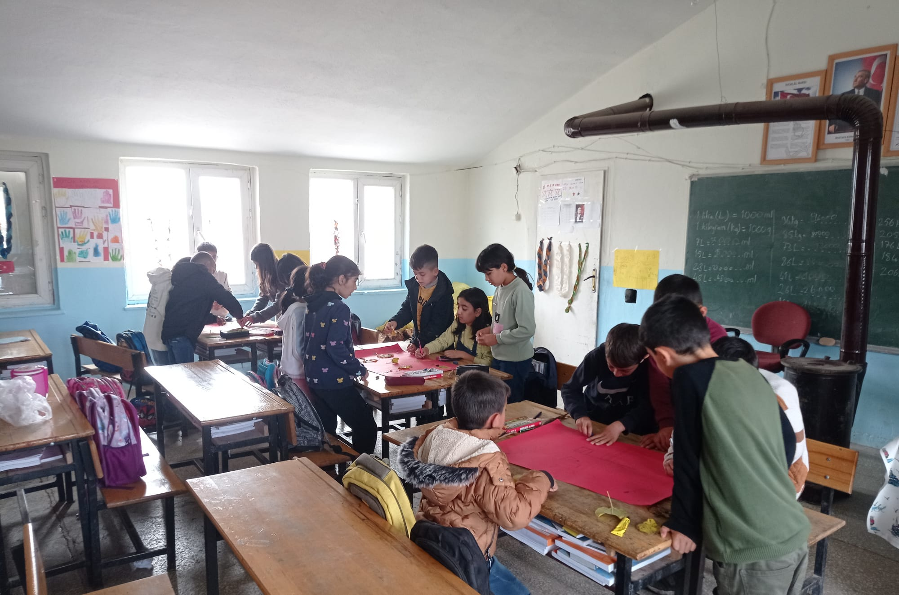
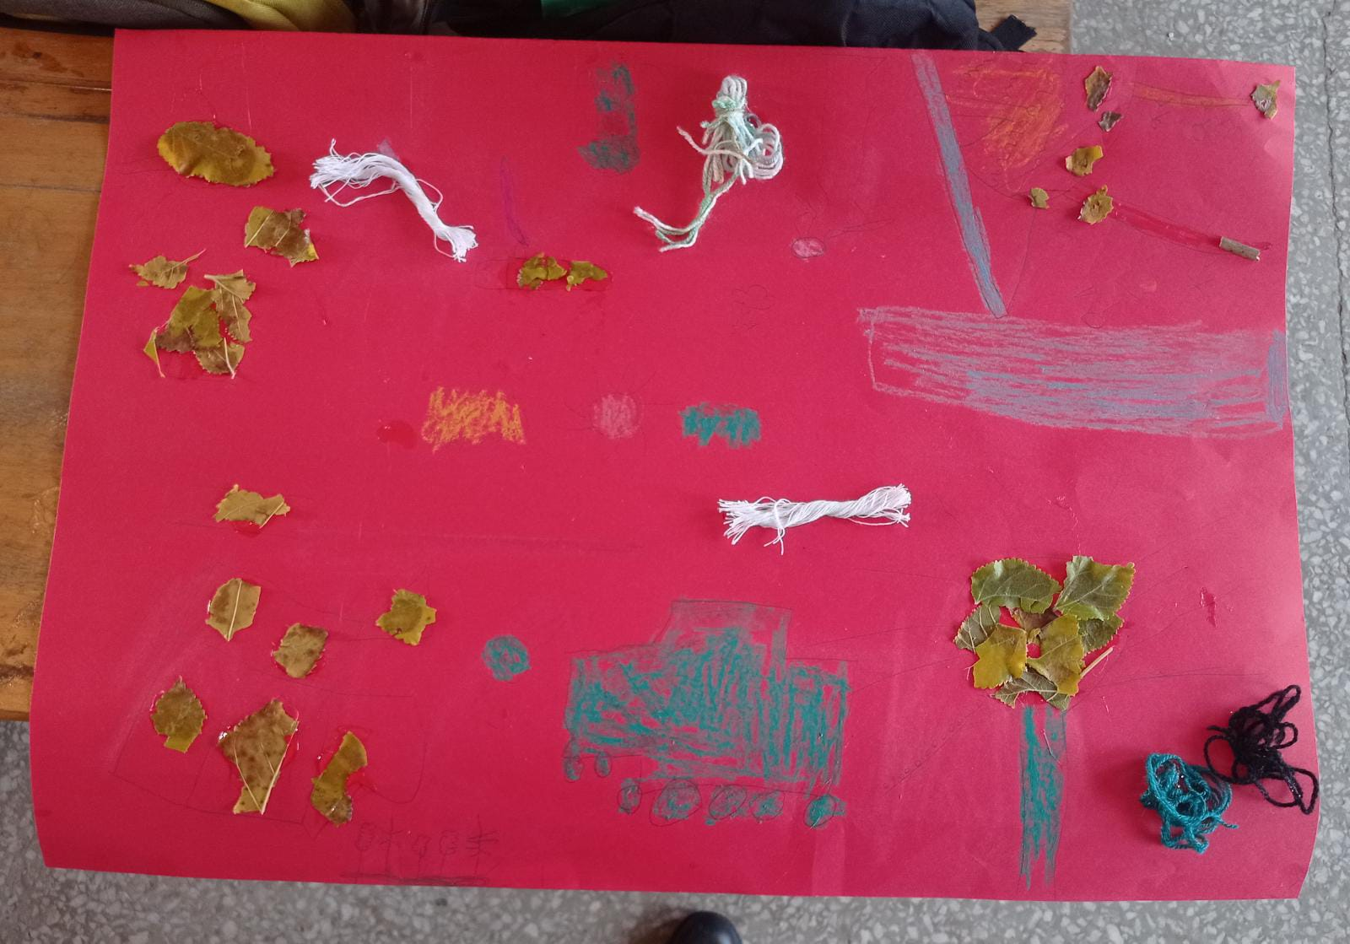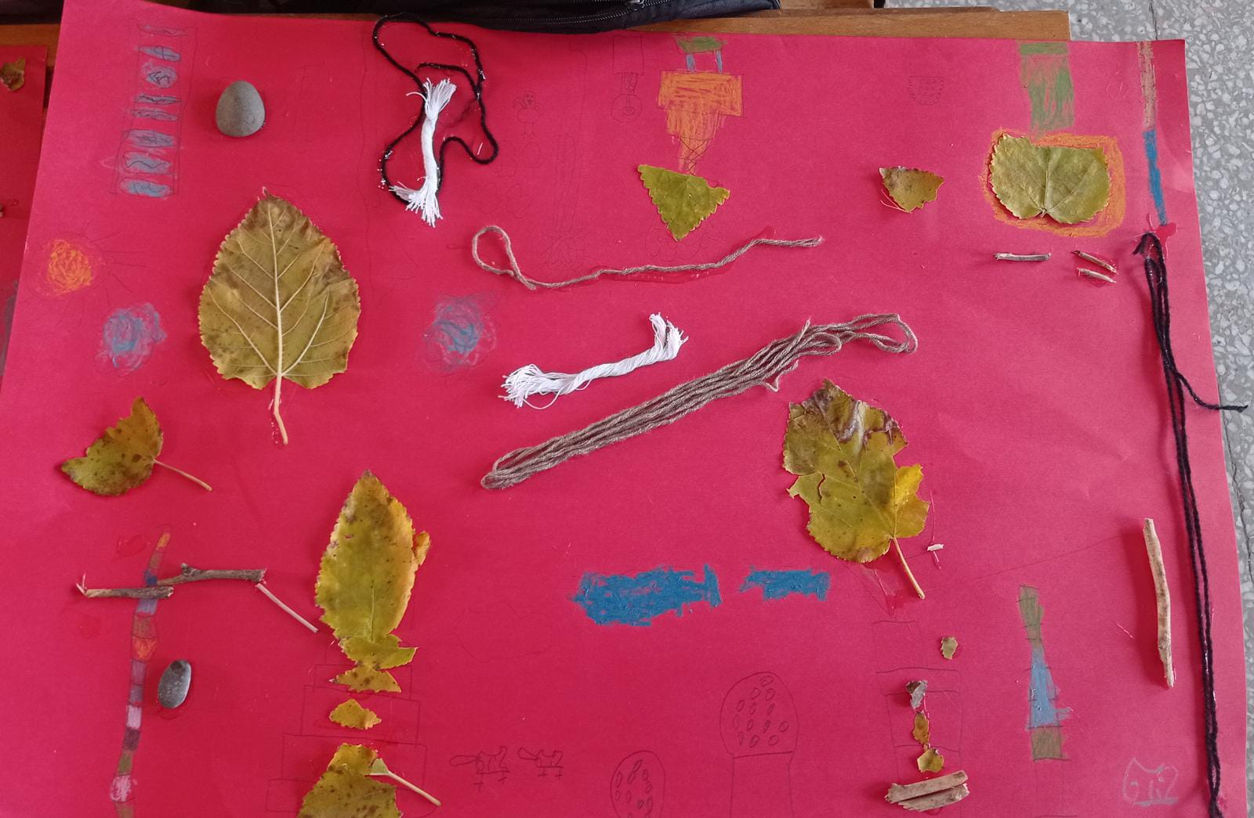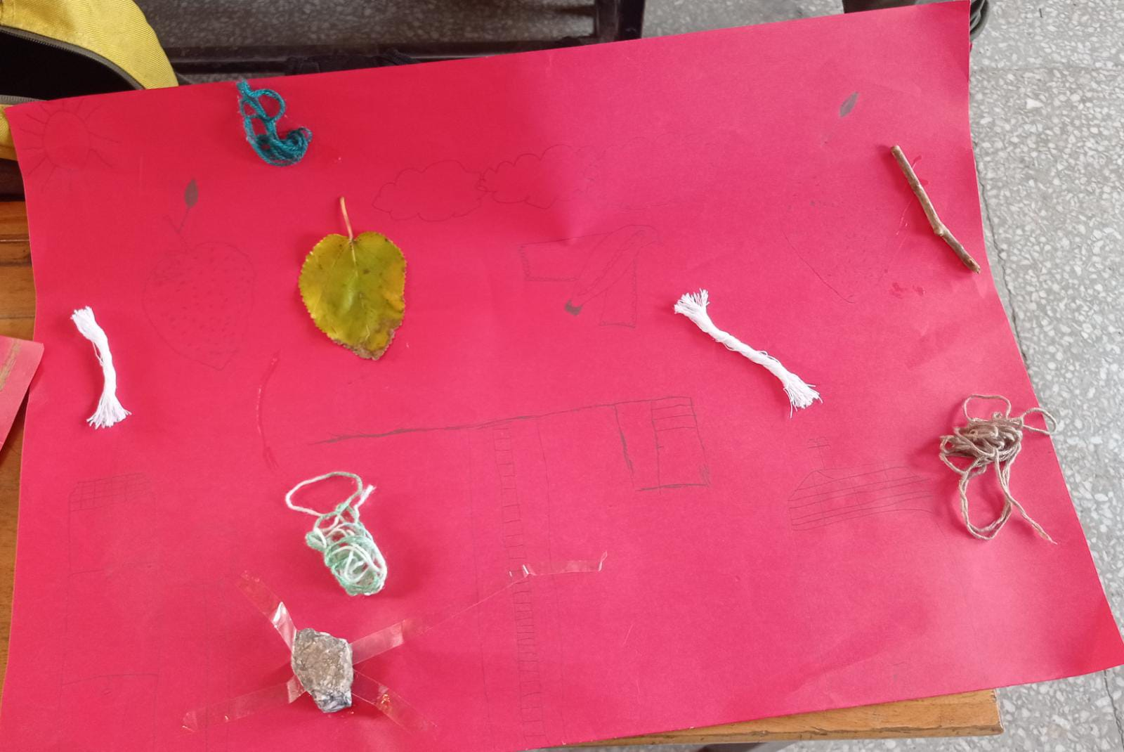
- ATÖLYENİN RESİMLERİ
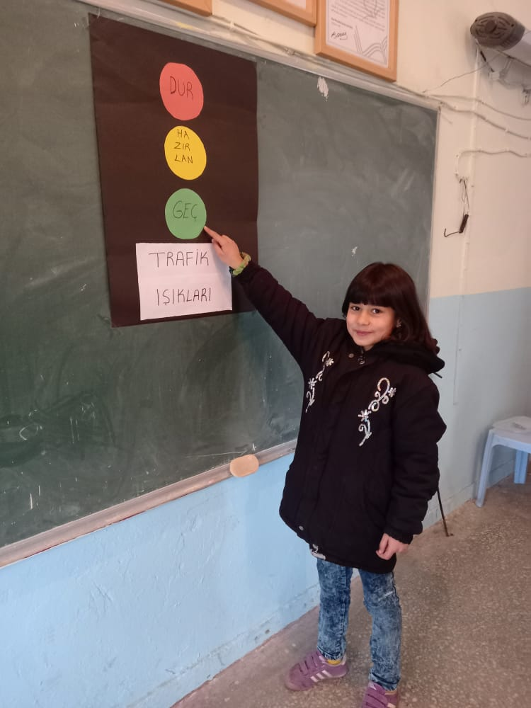
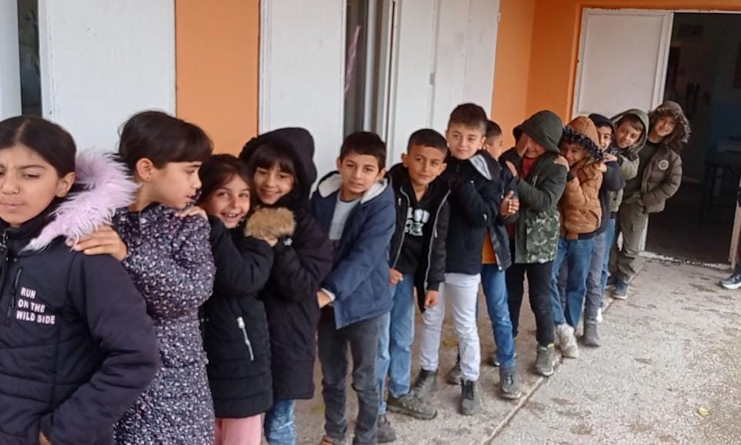
Trafik ışıklarını anlatırken öğrenciler araç olacak şekilde bir etkinlik gerçekleştirdik.
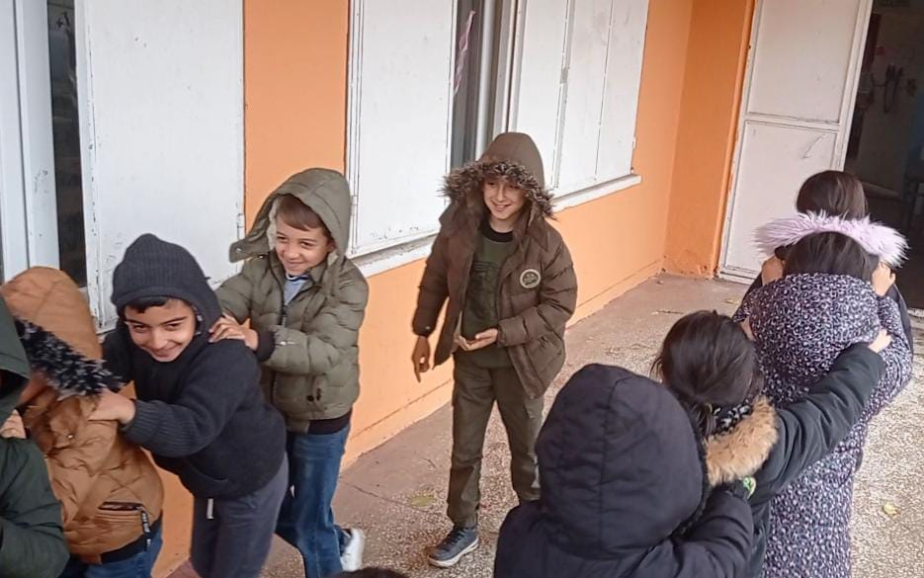

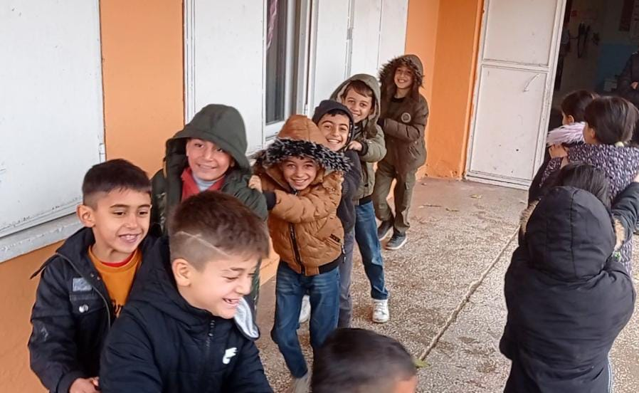
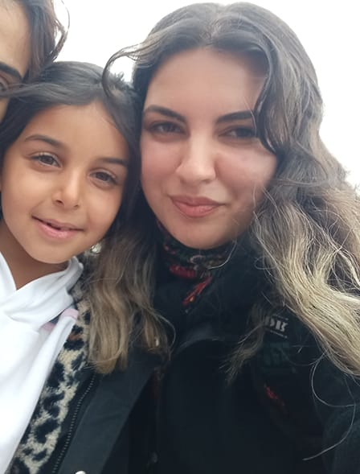
Son gün olduğu için duygusal anlar yaşadık…

